Fiche 2.06-M.
Priorité 2

Aménagement d’un chemin de liaison entre Amberloup et Lavacherie

Description du projet
Le parcours prévu existe déjà ; c’était le cheminement de l’ancien vicinal Marloie-Bastogne. Il se déroule en site propre entre les villages d’Amberloup et Lavacherie et a déjà fait l’objet de quelques aménagements.
Le point de départ se situe à côté de l’atelier communal à Amberloup, sur une parcelle enherbée. Le chemin passe à proximité de la réserve naturelle d’Orti. Ensuite, il traverse des champs pour rejoindre Lavacherie par la cité sociale.
Ce projet consiste à :
- Aménager le chemin, en prévoyant une bande en « dur » pour qu’il soit praticable par tout temps.
- Aménager des espaces de repos et de convivialité à certains points.
- Compléter la signalétique existante pour qu’elle soit plus visible.

Origine de la demande
La demande provient des habitants et les acteurs locaux et est relayée par la CLDR et la Commune.
Ce projet fait l’objet de la fiche-projet reprise au répertoire du PCDR précédent : « 6.31. Aménager un chemin de liaison du type cheminement lent sur l’ancien vicinal reliant Amberloup à Lavacherie + aires de repos (portion communale) » ; « 8.3. Aménager le RAVeL sur les portions publiques, entre Lavacherie et Amberloup avec création d’aires de convivialité » ; « 8.4 Réaménager les différents tronçons de la voie du tram pour les promenades » ; « 9.1. Ravel : l’aménagement de l’ancienne ligne Marloie-Bastogne devrait faire partie d’une étude d’ensemble (voir avec la Province et la Région wallonne). »

Justification du projet
Ce projet est à mettre en relation avec les projets « 2.10-M. Commune : Étude et réalisation d’un réseau de voies lentes », « 2.16-IM. Développer la mobilité douce dans une perspective locale et transcommunale », « 2.06-M. Aménagement d’un chemin de liaison entre Tillet et Amberloup »
Il fait partie d’une réflexion plus générale sur la mobilité douce dans la commune. Cet axe permettra de relier Amberloup à Lavacherie, les deux villages prépondérants en termes de services, commerces et nombre d’habitants.
En rouvrant cette liaison, les liens sociaux entre les villages s’en trouveront renforcés, d’autant plus que ces localités appartenaient à deux anciennes communes. Les services seront plus facilement accessibles par d’autres moyens de transport que la voiture.

Localisation
Entre Amberloup et Lavacherie, suivant le chemin de l’ancien vicinal Marloie-Bastogne.

Statut au plan de secteur
Zone d'habitat à caractère rural dans Amberloup et Lavacherie ; zone naturelle (réserve d’Orti) et d’intérêt paysager; zone agricole.

Statut de propriété
Propriété communale.

Tâches à réaliser (y compris les conditions préalables)
- Contacts avec le DNF (réserve naturelle d’Orti).
- Identification des aménagements à apporter.

Adéquation avec les objectifs prioritaires de développement
Le projet contribuera à la réalisation des objectifs de développement suivants :
✓ | Objectif 2. Protéger les usagers faibles et réduire la vitesse par des aménagements appropriés
✓ | Objectif 5 : Gérer et valoriser le patrimoine naturel, forestier, paysager et monumental de la commune dans le respect du développement durable
✓ | Objectif 6 : Maintenir et développer des services adéquats et des infrastructures adaptées pour répondre aux besoins de tous les habitants
✓ | Objectif 8. Soutenir et favoriser un tourisme nature lié à la qualité des randonnées et de l’hébergement et valoriser, développer les produits locaux

Evaluation
Indicateur (moyen de vérifier) : fréquentation du chemin
Source (Qui peut nous renseigner ?) : SI, habitants
Cible (objectif chiffré) : fréquentation hebdomadaire régulière

Création d’emploi(s) envisagée : néant.

Estimation globale du coût
Sources de subventions envisagées : CGT, DR, DNF

Programme de réalisation
Les travaux seront réalisés en une phase.

Eléments dont il faut tenir compte pour la priorité à accorder
Ce cheminement existe déjà, mais doit être aménagé pour devenir plus praticable.

Etat du dossier (ce qui a déjà été réalisé)
Analyse de la situation par un groupement citoyen transcommunal.
Relevé des propriétés.

Programmation dans le temps
Ce projet est repris au lot 2.

Annexes
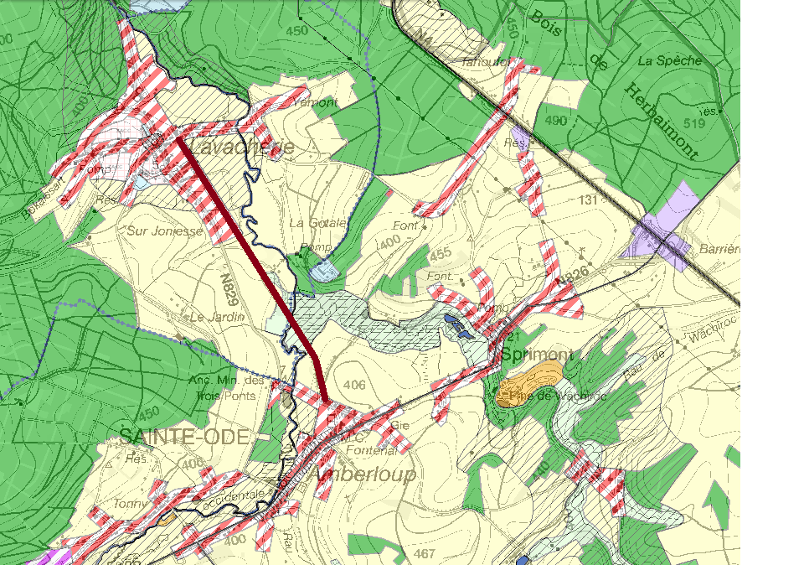
Source : DGO4

